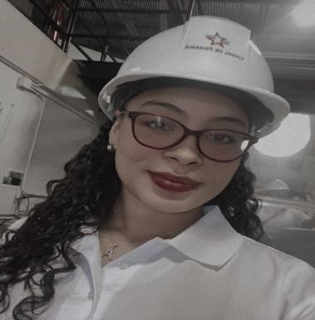

**ASHLEY VERGARA**

**Lic. Gestión marítima con énfasis En Operaciones Portuarias**

**Tel**. 6658-2968

**CC**: 8-974-1998

**Correo**: [esthermclean0990@gmail.com](mailto:esthermclean0990@gmail.com)

**Dirección**: Don Bosco, Bello horizonte, calle 6ta, casa 93D.

# OBJETIVO

Pertenecer a un equipo de trabajo donde pueda aplicar conocimientos y experiencia adquirida a lo largo de mi carrera, con retroalimentación constante y oportunidades de crecimiento, donde permitan destacar mi potencial al máximo.

Sin más que decir espero aportar éxito y grandes avances a la empresa a la que pertenezca, con el fin de mejorar la eficiencia operativa de la misma.

# DATOS PERSONALES

Fecha de nacimiento: 09/10/2001

Nacionalidad: panameña

Edad: 23 años

# HABILIDADES

* Adaptabilidad
* Proactivo
* Puntual
* Responsable
* Liderazgo
* Resolución de problemas
* Capacidad para trabajar bajo presión
* Manejo de Word, PowerPoint, etc.
* Capacidad para trabajar en equipo
* Buena presencia
* Capacidad de gestión y organización del tiempo

**PREPARACION ACADEMICA**

* **Lic. en Gestión Marítima con énfasis en Operaciones Portuarias** Universidad Interamericana de Panamá 2021-2024

* B**achillerato en Ciencias**

Colegio Elena Chávez De Pinate 2021

# EXPERIENCIA LABORAL

* Sin experiencia laboral
* Disponibilidad inmediata

# REFERENCIA

Yoideth Chirú 6424-5517

Natasha Loys 6109-3215